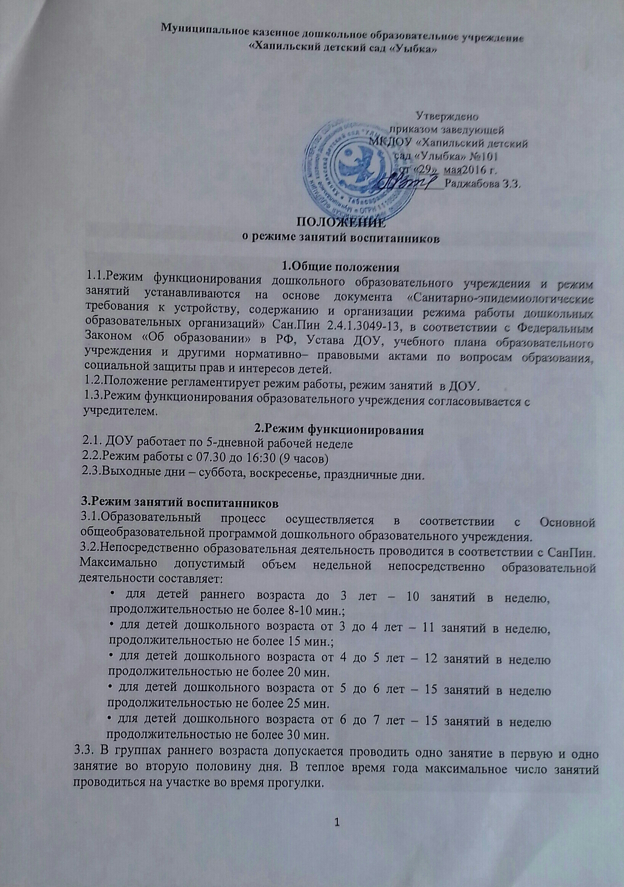

3.4.Максимально допустимое количество занятий в первой половине дня в младших и средних группах не превышает 2-х ( 30 и 40 мин.соответственно), а в старшей и подготовительной 3-х занятий (45 мин. и 1,5 часа соответственно).

3.5.Образовательная деятельность с детьми старшего дошкольного возраста может осуществляться во второй половине дня после дневного сна. Ее продолжительность должна составлять не более 25 – 30 минут в день.

3.6. Перерыв между занятиями составляет не менее 10 мин. В середине занятия проводятся физкультурные минутки. В середине непосредственно образовательной деятельности статического характера проводятся физкультурные минутки

3.7.Образовательная деятельность, требующая повышенной познавательной активности умственного напряжения детей, организуется в первой половине дня. Для профилактики утомления детей рекомендуется проводить физкультурные, музыкальные занятия, ритмику и т.д.

3.8.Непосредственно образовательная деятельность по физическому развитию осуществляется во всех возрастных группах 3 раза в неделю из них один раз в неделю на улице.

3.9.В мае последние недели (3и4 недели) отводится на мониторинг качества освоения образовательной программы:

Для детей от 2-3лет, от 3-4 лет,от4-5 лет, от 5-6 лет- промежуточные результаты освоения программы;

Для детей от 6-7 лет -планируемые итоговые результаты освоения программы.

3.10. В середине учебного года ( январь) для детей организуются недельние каникулы, во время которых непосредственно образовательная деятельность не проводится. Занятия проводятся в игровой форме (в виде викторин, дидактических игр, праздников, развлечений, драматизаций и т.п.)

3.10.В летний период учебные занятия не проводятся. Рекомендуется проводить спортивные и подвижные игры, спортивные праздники, экскурсии и др. во время прогулки.

3.11. Непосредственно образовательная деятельность с детьми проводится воспитателями в групповых комнатах.

**4.Ответственность**

4.1.Администрация дошкольного образовательного учреждения, воспитатели, младшие воспитатели несут ответственность за жизнь, здоровье детей, реализацию в полном объеме учебного плана, качество реализуемых образовательных программ, соответствие применяемых форм, методов и средств организации образовательного процесса возрастным, психофизиологическим особенностям детей.

4.2.Программы, методики и режимы воспитания и обучения в части гигиенических требований допускаются к использованию при наличии санитарно – эпидемиологического заключения о соответствии их санитарным правилам.